
速報版

「私の水辺」大発表会 ～地域交流会～

「私の水辺」大発表会は、地域住民・学校・市民団体・行政等がパートナーシップを築き、良好な水辺環境の保全・活用を行っていく契機として、身近な水辺活動や調査等を発表していただくものです。本発表会を通して、「水辺」への関心・「水辺」に関わる方々の交流をさらに深めていただくとともに、関係団体が一体となり、共につくり、守り、育てる水辺づくりを目指しています。

地域別交流会
府内６箇所で水辺活動等を地域に発信！

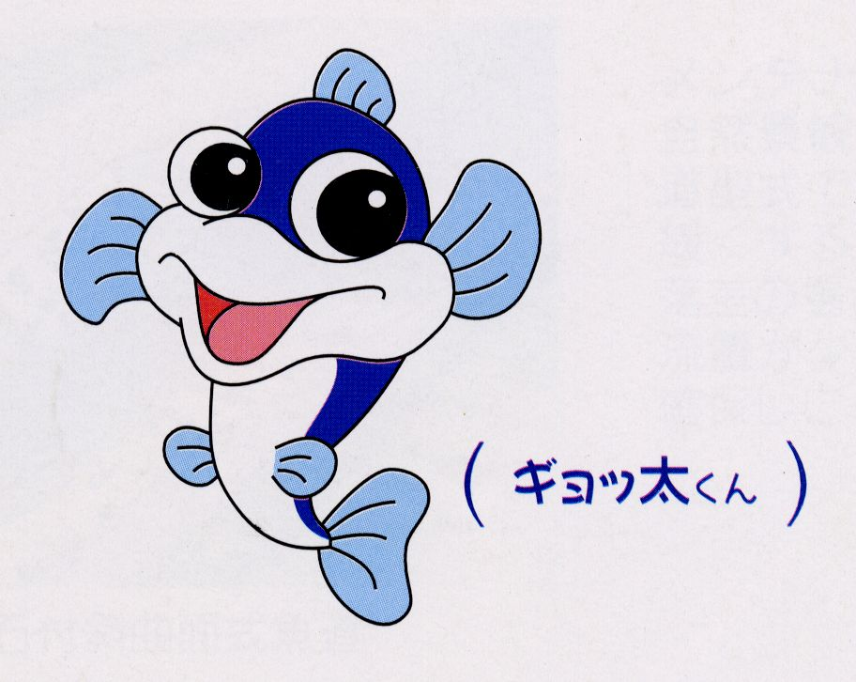

こどもたちの“水辺への想い”を地域の方々に発信するとともに、地域の特色をいかしたプログラムなど盛りだくさんな交流会と
なり、さまざまな交流がうまれました。

子どもたちを中心に、各地域たくさん方々に参加いただきました！

北河内地域交流会
平成１９年１月２７日（土）
寝屋川市立西北コミュニティセンター
（寝屋川市松屋町２０－３０）

北大阪・こども水辺サミット
～北部地域交流会～
平成１８年１１月１９日（日）
高槻市総合センター１階展示ホール
（高槻市桃園町２番１号）
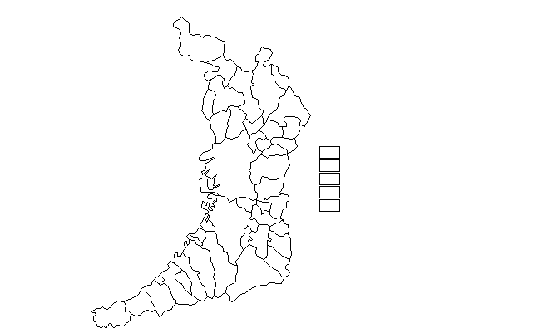

「水」からつながるなんでも博覧会
～泉北地域交流会～
平成１９年１月２０日（土）
泉北府民センタービルロビー 他
（堺市鳳東町４丁３９０－１）

中河内地域交流会
平成１９年２月３日（土）
大阪樟蔭女子大学 ７号棟会館
（東大阪市菱屋西4-2-26）

南河内地域交流会
平成１９年２月３日（土）
大阪府立狭山池博物館
（大阪狭山市池尻中２丁目）

泉南こども地域交流会
平成１９年１月２８日（日）
泉南府民センタービル 多目的ホール
（岸和田市野田町３－１３－２）



北大阪・こども水辺サミット ～北部地域交流会～

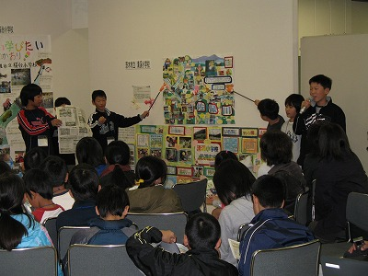
ポスターセッションによる発表

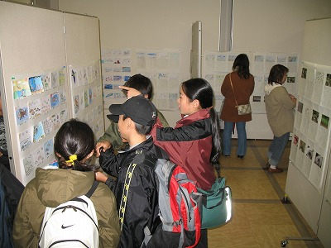

こどもたちの想いがいっぱいつまったハガキ絵

北河内地域交流会

水質のお話を熱心に聞くこどもたち
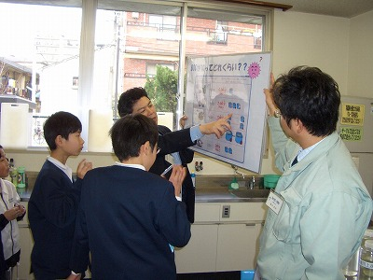

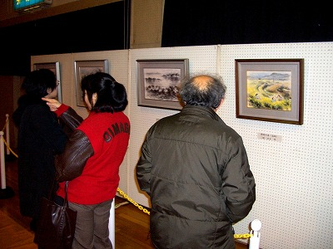

水辺の絵画を鑑賞する地域の方々

中河内地域交流会

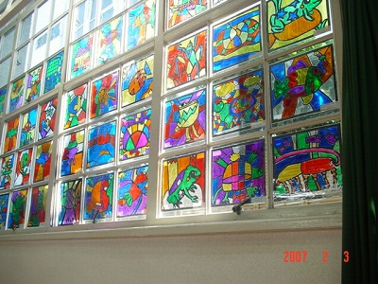
窓辺の水族館！
こどもたちのステンドグラスの作品
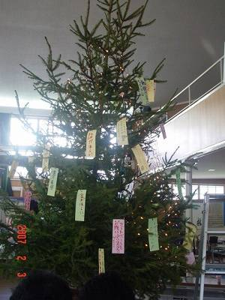

こどもたちの想いがいっぱいつまった
ツリー

南河内地域交流会

生き物の専門家（谷幸三先生）からザリガニの生態を教えてもらいビックリ！！
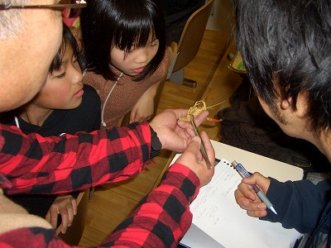

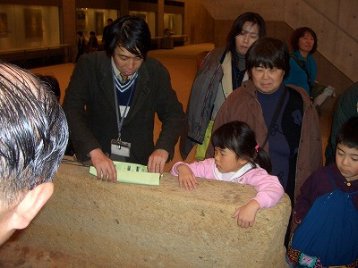

狭山池博物館のことも勉強しました！

「水」からつながるなんでも博覧会 ～泉北地域交流会～

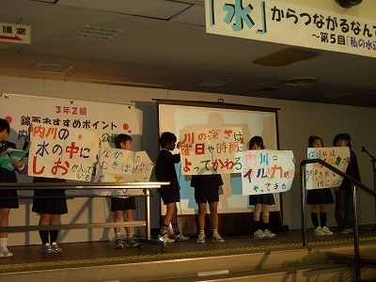
こどもたちが熱い思いを発表！

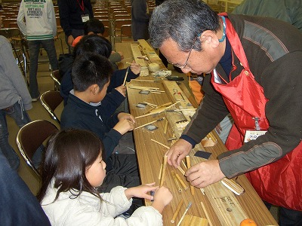

葦をつかった楽器づくり！
たくさんの“ものづくり”を体験！

泉南こども地域交流会

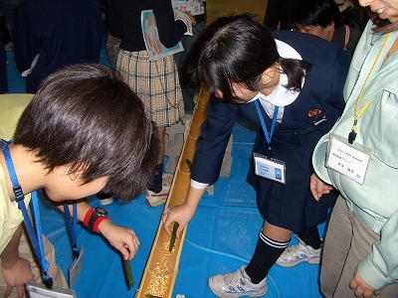
昔なつかし！笹ふねづくり！

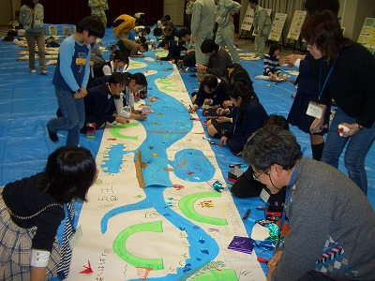

こどもの水辺大絵巻の作成！
みんなの“水辺”への想いがいっぱい！

